


ПедагогиУм
— Образовательный центр —
Выпуск №11

Липецк - июнь 2025

Печатается по решению редакционного совета всероссийского образовательного центра ПедагогиУм
Главный редактор М.Ю. Мальцев

ISSN издания ПедагогиУм: 2949-5555 УДК 37
ББК 74

ПедагогиУм.— Вып.11.— Липецк: Позитив Л, 2025.— с. 41 с илл.
Выпуск №11 журнала ПедагогиУм состоит из 3 разделов: Дошкольная образовательная организация, Общеобразовательная организация, Организация дополнительного образования.
Авторские материалы, включенные в журнал, содержат работы, которые помогут педагогам в их профессиональной деятельности. Журнал адресован работникам всех образовательных учреждений Российской Федерации.
Об издании ПедагогиУм

www.pedagogium.ru

Сетевое издание ПедагогиУм является полноценным образо- вательным центром и зарегистрировано Федеральной служ- бой по надзору в сфере связи, информационных технологий и массовых коммуникаций (Роскомнадзор) в качестве образо- вательного СМИ. Мы предоставляем широкий спектр продук- тов и услуг педагогам всех категорий образования Российской Федерации. Основная цель нашей деятельности - повышение качества образовательных услуг, а также оказание техниче- ской помощи работникам всех образовательных учреждений. Издание ПедагогиУм поможет вам опубликовать любые свои авторские материалы, позволит вам принять участие в различ- ных всероссийских и международных конкурсных меропри- ятиях, а также поспособствует вашему скорейшему развитию и профессиональному росту. Публикуйтесь, участвуйте в кон- курсах, проходите обучение, смотрите вебинары, читайте се- минары и повышайте свою квалификацию. Всё, что вам нужно в рамках образовательной деятельности, вы найдёте на сайте ПедагогиУм.

Желаем успешной работы и готовы к сотрудничеству! С уважением, редакция издания ПедагогиУм

© ПедагогиУм., 2025 г. www.pedagogium.ru | info@pedagogium.ru

ПедагогиУм • Содержание
Содержание

ДОШКОЛЬНАЯ ОБРАЗОВАТЕЛЬНАЯ
ОРГАНИЗАЦИЯ 7
Абдусаламова М. К., Курбанова Э. М.
Родительское собрание в средней группе на тему: «Важность экологического воспитания детей в семье» 7
Афанасьева Л. Н., Егорова С. Г., Жилинскене А. А. Конспект занятия в подготовительной группе по робототехнике с применением конструктора
LEGO Education WeDo 2.0 «Сибирское сафари» 10
Васильева Татьяна Алексеевна
Новые горизонты и стратегии развития дополнительного образования в детских садах 13
Гордополова Виктория Борисовна
Современные проблемы нейропсихологии в дошкольном
детстве 19
Запорожцева Марина Владимировна
Как помочь ребёнку овладеть навыком чтения? 21
Московкина Т. И., Родионова Н. Г., Ермолаева Г. Б.
Воспитание патриотизма у детей дошкольного возраста 24
ОБЩЕОБРАЗОВАТЕЛЬНАЯ ОР ГА НИЗАЦИЯ 28
Егорычева Татьяна Викторовна
Следы подвига: улицы имени Героев 28
ОРГАНИЗАЦИЯ ДОПОЛНИТЕЛЬНОГО ОБРАЗОВАНИЯ 36



Дошкольная образовательная организация

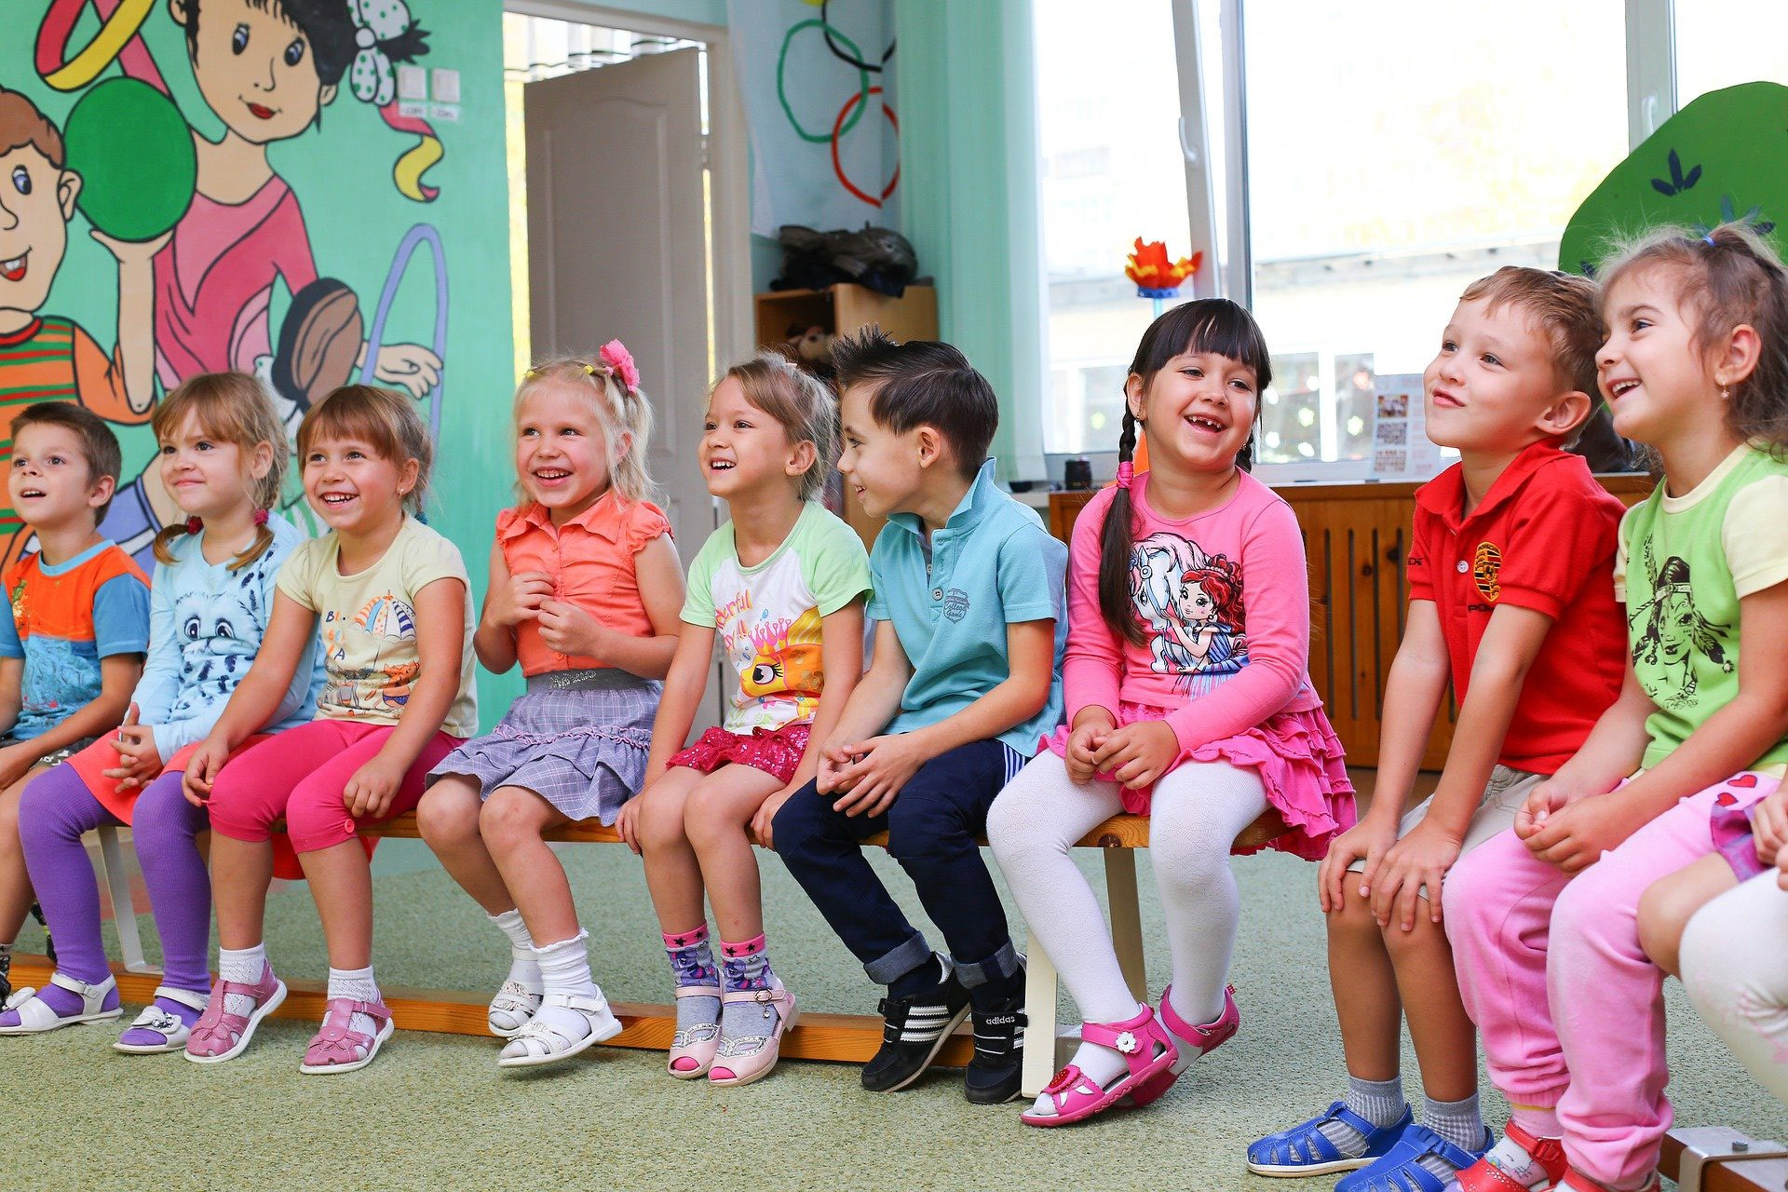
4
Выпуск №11 (2025)

ПедагогиУм • Дошкольная образовательная организация

Абдусаламова Марзият Курбановна
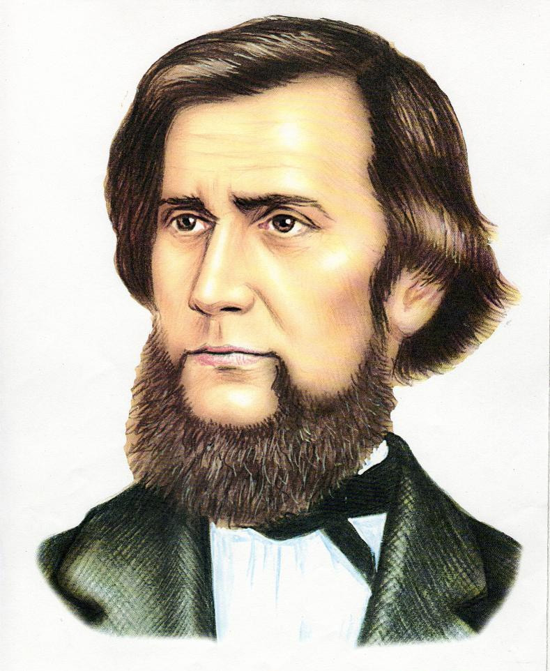
Воспитатель

Курбанова Эмилия Мурадовна
Воспитатель
МАДОУ «Детский сад №34» г. Рязань, Рязанская область

РОДИТЕЛЬСКОЕ СОБРАНИЕ В СРЕДНЕЙ ГРУППЕ НА ТЕМУ: «ВАЖНОСТЬ ЭКОЛОГИЧЕСКОГО
ВОСПИТАНИЯ ДЕТЕЙ В СЕМЬЕ»
Цель: Повысить интерес родителей к экологическому образованию детей и экологии в целом.

Задачи:
- Продолжать формировать экологические нормы поведения че- ловека в окружающей среде.
- Привлекать родителей к сотрудничеству по формированию эко- логической культуры дошкольников.
- Раскрыть важность экологического воспитания детей в семье.

Подготовка к родительскому собранию:
- Создать фоторяд с работой по экологии и видео-интервью с детьми.

Материалы:
Проектор, ноутбук, крышечки.

План:
- Беседа важность экологии
- Фоторяд
- Интервью детей
- Мини-опрос родителей
- Игра «Собери предмет экологии»
Воспитание не только должно развивать разум человека и дать ему известный объем сведений, но должно зажечь в нем жажду серьез- ного труда, без которого жизнь его не может быть ни достойной, ни счастливой.
К.Д. Ушинский
ХОД СОБРАНИЯ:

Добрый вечер, уважаемые роди- тели. Сегодня мы собрались, чтобы вместе обсудить вопросы воспита- ния наших детей, в частности «Важ- ность экологического воспитания детей в семье». Мы рады Вам, рады, что Вы откликнулись на наше пред-
7
Выпуск №11 (2025)
7
ложение пообщаться, ведь только совместными усилиями можно до- биться желаемых результатов.
Как Вы считаете, что такое семья и чем является она для человека?
…
Да, мы согласны с вами. «Семья —

это та самая среда, в которой чело- век учится, и сам творит добро»,— говорил В.А. Сухомлинский.
Предлагаем Вам ответить на во- прос, который поможет нам в даль- нейшей работе с детьми.
Вопрос: В чем заключается важ- ность экологического воспитания детей в семье?
…
Важность экологического воспи- тания детей в семье заключается в формировании у них представ- лений о важности охраны приро- ды, развитии чувства ответственно- сти за её сохранение и бережного отношения к окружающему миру.
Некоторые аспекты, которые по- могают в этом процессе:
Практические действия. Необ- ходимо давать детям возможность не только узнавать о природе, но и активно взаимодействовать с ней. Это может быть уход за растения- ми в квартире, участие в сборе му- сора на прогулке, полив растений, кормление домашних животных.
Пример родителей. Дети, как правило, повторяют за взрослы- ми, и если взрослые проявляют бережное отношение к природе, то и ребёнок, скорее всего, будет следовать их примеру.
Совместные действия. Это могут быть не только домашние занятия, но и участие в экологических ак- циях, например, в субботниках или посадке деревьев.
Чем раньше начинается эколо- гическое воспитание, тем более от- ветственным и осознанным чело- веком вырастет ребёнок, готовый заботиться о будущем планеты.
Сейчас мы хотим представить вашему вниманию работу по эко- логическому воспитанию в нашем саду. ФОТОРЯД.
«Экологическое воспитание де- тей мы включали в разные виды деятельности: рисование, апплика- ция, экспериментальная деятель- ность, наблюдение на прогулках, различные беседы и игры. Также совместно с вами, уважаемые ро- дители, принимали участие в раз- личных акциях, таких как «Крышеч- ки Рязань» и «Покормите птиц!»
Чтобы узнать результат проде- ланной работы, мы провели интер- вью среди детей о важности эколо- гического воспитания. ИНТЕРВЬЮ. Сейчас мы хотим провести ми- ни-опрос о реальных ситуациях, которые могут произойти с наши-
ми детьми:
- Ребенок ломает ветку дере- ва. Ваши действия?
- «Ползет жук, ребенок хочет его раздавить. Что вы ему ска- жете?
- Ребенок бросил мусор на ули- це. Ваши действия?
Вы отлично справились с опро- сом. А сейчас просим продолжить начатое высказывание: «Мой ре- бенок — будет бережно относить- ся к природе и заботиться об окру- жающем его мире, если я…»
Замечательно, ну и на после- док хотим предложить вам сыграть в игру «Собери предмет экологии». Посмотрите, в нашей группе есть такие разноцветные крышечки, ко- торым мы дали вторую жизнь. Они идеально подошли для различных
игр. Из них получаются различные предметы, например вот этот цве- ток. Предлагаем вам разделиться на подгруппы и создать различные предметы экологии: например жи- вотный, растительный миры. ИГРА Благодарим вас за работу. Нам
с вами необходимо вынести реше- ние нашего собрания, мы предла- гаем вам:
- Организовывать в семье по- стоянные прогулки на приро- ду с целью воспитания люб- ви к ней.
- Использовать летний пери-
од для выезда в лес, на реч- ку для ознакомления детей с природой родного края.
- Поддерживать интерес детей к природе, поощрять их лю- бознательность.
- Предоставлять детям воз- можность в рисовании, лепке, аппликации отражать свои впечатления, полученные от общения с природой, заве- сти специальный альбом для детских работ.
Спасибо за внимание.

8 Выпуск №11 (2025)
8
9
Выпуск №11 (2025)
9

Афанасьева Любовь Николаевна
Заведующий
Егорова Светлана Геннадьевна Старший воспитатель Жилинскене Анна Александровна Воспитатель
МБДОУ «Детский сад комбинированного вида №8» городского округа Самара г. Самара, Самарская область
- Формировать эстетический вкус через оформление моделей и со- провождающих их декораций.

Физическое развитие:
- Совершенствовать мелкую моторику рук при работе с деталями конструктора.
- Тренировать координацию движений.
ХОД ЗАНЯТИЯ:

КОНСПЕКТ ЗАНЯТИЯ В ПОДГОТОВИТЕЛЬНОЙ ГРУППЕ ПО РОБОТОТЕХНИКЕ С ПРИМЕНЕНИЕМ КОНСТРУКТОРА

LEGO EDUCATION WEDO 2.0 «СИБИРСКОЕ САФАРИ»
Цель: Актуализация у детей представлений о животном мире Сиби- ри через конструирование и программирование робототехнических моделей с использованием конструктора Lego WeDo 2.0.

Задачи:

Познавательное развитие:
- Продолжать совершенствовать навыки работы с Lego WeDo 2.0.
- Закреплять знания о животном мире Сибире (тигр, лиса, заяц, медведь, орел, сова), их повадках, образе жизни.
- Развивать умение применять знания о природном мире при соз- дании моделей.
- Формировать понимание необходимости бережного отношения к природе родного края.

Речевое развитие:
- Развивать техническую речь воспитанников с использованием слов таких как «запрограммировать», «Блок-схема» и т.д.
- Закреплять умение аргументировать необходимость тех или иных действий при сборке/программировании моделей.
- Активизировать в речи названия животных, особенностей внеш- него вида, повадок и мест обитания.

Социально-коммуникативное развитие:
- Развивать навыки работы в команде.
- Формировать представление о Сибири, как уникальной части на- шей Родины. Развивать чувство гордости за красоту и богатство родной природы.
- Воспитывать уважение к труду товарищей, умение договаривать- ся.

Художественно-эстетическое развитие:
- Способствовать развитию творческого воображения при созда- нии моделей.

Вводная часть
Воспитатель приглашает детей отправиться в увлекательное путе- шествие по Сибири. Сибирь — это огромная часть нашей Родины, где живёт много удивительных живот- ных и птиц.
- Посмотрите, кого мы сегодня встретим в нашем путешествии! (Показ на интерактивном экра- не видео с животными и птицами (тигр, лиса, заяц, медведь, олень, орёл, сова).
Мы отправимся в настоящее Си- бирское сафари. Только сафари у нас будет не обычное, а робо- тотехническое — мы сами собе- рём животных и птиц и научим их двигаться с помощью компьютера!
- Вы готовы попробовать свои силы в создании инженерных мо- делей животных Сибири?
Дети: Да!

Основная часть — практиче- ская работа
Воспитатель делит детей на ко- манды с помощью жеребьевки (вос- питанники вытягивают карточки с изображением животных, и объ- единяютс в команды по 2–3 челове- ка). Каждая команда соберёт свое- го животного или птицу, а затем мы оживим их с помощью программы.
Воспитатель напоминает, как правильно обращаться с деталя- ми конструктора, подключать мо- тор, сенсоры.

Сборка моделей:
- Дети собирают животных, опи- раясь на инструкции или по- мощь воспитателя.
- После сборки воспитатель помогает подключить модель к планшету/компьютеру.
- Программирование: воспи- татель показывает базовые команды программирования: движение вперёд, назад, звук, пауза.
- Дети вместе с воспитателем создают простую программу для движения своей модели.

Примеры программ:
- Тигр — двигается вперёд, ры- чит.
- Лиса — двигается по кругу, пи- щит.
- Заяц — прыгает вперёд.
- Медведь — медленно двига- ется и рычит.
- Олень — делает шаги и «бле- ет».
- Орел — крыльями машет (ме- ханизм на моторе), издаёт крик орла.
- Сова — вращает голову, изда-

10 Выпуск №11 (2025)
10
11
Выпуск №11 (2025)
11

ёт «ух-ух».

Презентация моделей (5–7 минут)
Воспитатель предлагает устро- ить парад животных Сибири!
- Каждая команда расскажет, какого животного или птицу они собрали, где он живёт, чем питает- ся, и покажет, как работает модель.

Открытый выход из деятель- ности, рефлексия, побуждение де- тей к дальнейшей активности.
  - Почему важно заботиться о животных и природе нашей страны?
  - Чем мы можем дополнить ма-
кеты сибирского леса?
  - Кого бы вы хотели пригласить на наше «Сибирское сафари?»
  - (родителей, малышей, сотруд- ников сада)
  - Что мы можем сделать, чтобы нашим гостям было интересно на сафари? (усовершенство- вать модели, собрать модели других животных, узнать боль- ше о самих животных и соста- вить интересный рассказ о ка- ждом из них).
  - Предложить разработать план подготовки к проведению
«Сибирского сафари» для го- стей группы.

Васильева Татьяна Алексеевна
Заведующий
МБДОУ «Детский сад №25»
г. Чебоксары, Республика Чувашия

НОВЫЕ ГОРИЗОНТЫ И СТРАТЕГИИ РАЗВИТИЯ
ДОПОЛНИТЕЛЬНОГО ОБРАЗОВАНИЯ В ДЕТСКИХ САДАХ
Аннотация: Статья посвящена особенностям функционирования малокомплектного дошкольного учреждения и управления системой дополнительного образования детей. Представлено краткое описа- ние опыта управления системой дополнительного образования. Осо- бое внимание уделено анализу дополнительного образования, видам оказываемых услуг, формам и источникам финансирования. Опреде- лена авторская позиция в части приоритетов и возможностей транс- формации системы дополнительного образования в дошкольном уч- реждении.
Ключевые слова: дополнительное образование, организация плат- ного образования в детском саду, вариативность образования.

Детский сад — первая ступень общей системы образования, глав- ной целью которой является раз- ностороннее развитие ребенка дошкольного возраста, наиболее полное раскрытие потенциала лич- ности. В связи с этим, наряду с об- щим образованием, возрастает роль и функция дополнительного обра- зования. На основании п. 6 ст. 14 Закона РФ «Об образовании», об- разовательное учреждение, в со- ответствии со своими уставными целями и задачами, может наряду с основными, реализовывать до- полнительные образовательные программы и оказывать дополни- тельные образовательные услуги. Востребованность дополнительного образования у родителей возраста- ет по многим причинам: содержа- ние отвечает интересам и желанию
ребенка, оно отвечает запросам об- щества и способно восполнить то пространство в режиме дня детей, которое отводится самостоятельной деятельности (что не всегда умеет ребенок-дошкольник). Детский сад принимает на себя ведущую роль в реализации потребностей семьи и воспитания детей. Это не значит, что основная программа дошколь- ного образования «усредненная», она в полной мере осваивается все- ми детьми и является базовой со- ставляющей системы дошкольного образования. Современное поколе- ние детей развивается динамично, в ускоренном темпе приобретают- ся понятия точных наук и програм- мирования. Интерпретация, что ре- бенок должен поступить в первый класс, имея элементарные знания и умения чтения и письма, выдви-

12 Выпуск №11 (2025)
12
13
Выпуск №11 (2025)
13

гается на второй план, уже не об- суждается как проблема. Однако, имеются пробелы воспитания и об- разования, они касаются физиче- ского, художественного, речевого, патриотического воспитания, такой пробел можно восполнить програм- мами дополнительного образова- ния. Безусловно, возврата к старому мышлению не произойдет, педагоги перестраиваются и принимают но- вое содержание дополнительного образования, что вполне отвечает желаниям детей и родителей.
Система дополнительного обра- зования в дошкольном учрежде- нии уже не рассматривается как самоцель или что-то новое и непо- стижимое. Поэтому сегодня мож- но рассматривать дополнительное образование как систему и впол- не принятое обществом направле- ние работы каждого образователь- ного учреждения. Возможны два уровня интеграции дошкольного и дополнительного образования: внешний и внутренний. Внешняя интеграция — когда дошкольная организация сотрудничает с уч- реждениями спорта, культуры, на- уки и образования, чтобы создать условия для всестороннего разви- тия детей дошкольного возраста, их способностей и творческого по- тенциала. В таком случае действу- ет договор о сотрудничестве и до- говор аренды.
Внутренняя интеграция реали-
зуется в формате различных ви- дов творческих кружков, секций воспитанников в системе допол- нительного образования. Это по- зволяет воспитателям и педагогам
дополнительного образования со- вместно решать задачи индиви- дуально-дифференцированного подхода. Организация дополни- тельных образовательных услуг в дошкольном образовательном учреждении — неотъемлемый ком- понент социального заказа обще- ства, а также результат последо- вательного решения федеральных и региональных задач в области образования.
Наш Детский сад открыт в 1961 году в центральной части города и является одним из пер- вых детских садов столицы респу- блики. Детский сад прошел испыта- ние временем, имеет свою историю развития, здесь проходила трудо- вая история не одного поколения лучшего педагогического сообще- ства столицы Чувашской Республи- ки. Сейчас детский сад — современ- ное образовательное пространство для детей от 1,5 до 8 лет, с устояв- шимися традициями и успехами. От 111 детей до 155 человек, такой по- казатель детского контингента за два года позволяет нам расширять возможности дополнительного об- разования и повышать качество.
Что позволило в нашем мало-
комплектном детском саду по- высить качество дополнитель- ного образования за последние годы? Кроме желания детей, за- просов родителей, команда еди- номышленников усвоила, что при- оритетным направлением работы коллектива может быть дополни- тельное образование. Коллектив педагогов, которые легко обуча- ются, с удовольствием принимают
на себя новые задачи и «делают» новый детский сад, поднимая его авторитет и имидж в родительском сообществе. Это главное и этим занимается методическая служ- ба, представленная старшим вос- питателем и немногочисленными специалистами. На сегодня более 60% детей занимаются в кружках и секциях, 70% педагогов заме- щают должность педагога допол- нительного образования по раз- личным направлениям, осваивают новые программы на курсах, се- минарах, получают диплом о про- фессиональной переподготовке. Мы не оспариваем, что это допол- нительная зарплата и повышение материального уровня педагогов, а также постоянное повышение квалификации профессии педа- гога, его разносторонне развитие. В настоящее время у дошкольной образовательной организации име- ется возможность привлечения до- полнительного финансирования за счет оказания дополнительных об- разовательных услуг и направление источника финансирования на улуч- шение условий пребывания детей и совершенствование учебно-мате- риальной базы. Мониторинг пока- зал, что наблюдается значительная динамика повышения качества до- полнительного образования: растет количество детей, повышается уро- вень образования педагогов, увели- чивается разнообразие направлен- ности кружков и секций, появляется возможность привлечения допол- нительных средств. Таким образом, дошкольное учреждение достаточ- но прочно осваивается в системе
дополнительного образования.
Дополнительные образователь- ные услуги разделяются на платные и бесплатные. На сайте Навигатора дополнительного образования Чу- вашской Республики опубликова- на наша организация и программы, финансируемые муниципальным бюджетом, доступны для родите- лей, таким образом в учебном году охвачены дети старшего возраста в количестве до 35 чел.
К платным образовательным ус- лугам относятся услуги, которые не включаются в базисный план до- школьного образовательного уч- реждения, услуги, которые не фи- нансируются муниципальным или федеральным бюджетом. Такие ус- луги предоставляются только по запросу и по желанию родите- лей. В локальном акте организа- ции предусмотрена система льгот по оплате для родителей опреде- ленных категорий (дети участни- ков СВО, дети работников детско- го сада могут бесплатно посещать 1–2 кружка).
Дополнительное образова- ние — это особое образовательное пространство, где объективно за- даётся множество отношений, рас- ширяются возможности для жиз- ненного самоопределения детей. Часто педагогами раскрываются индивидуальные задатки и скры- тые возможности ребенка на ин- дивидуальных занятиях, чего не сможет сделать воспитатель, ра- ботая фронтально с группой де- тей. Педагоги с опытом наблюдают, что детей «закрытых» становит- ся больше, однозначно, большое

14 Выпуск №11 (2025)
14
15
Выпуск №11 (2025)
15

влияние оказывает семья, ограни- ченное общение, телекоммуника- ция и излишняя опека. Ценности семьи, значимости общественно- го мнения и законов необходимо закладывать с раннего возраста, это возможно и нужно выдвигать на первый план, который являет- ся содержанием всех образова- тельных программ дошкольного образования.
Ценность дополнительного обра- зования состоит в том, что оно уси- ливает вариативную составляющую общего образования, способствует практическому приложению знаний и навыков, полученных в дошколь- ном образовательном учреждении, стимулирует познавательную моти- вацию. А главное — в условиях до- полнительного образования дети могут развивать свой творческий потенциал, навыки адаптации к со- временному обществу и получают возможность полноценной органи- зации свободного времени.
Предлагаемый Регламент (По- рядок) оказания дополнительных образовательных услуг позволяет наиболее рационально подойти к вопросу организации дополни- тельного образования в дошколь- ном учреждении:
- Проведение маркетинговых исследований с целью изуче- ния спроса на дополнитель- ные образовательные услу- ги: анкетирование родителей (лиц их заменяющих), пись- менный или устный опрос;
- Анализ материально-техни- ческой базы дошкольного об- разовательного учреждения
с целью наличия возможно- стей проведения дополни- тельных платных образова- тельных услуг (кружков);
- Формирование нормативно — правовой базы для оказания дополнительных образова- тельных услуг (Положение, Планирование, приказы и др.) Издание приказа об органи- зации работы по оказанию дополнительных образова- тельных услуг, утверждение графика работы работников, предоставляющих услуги, сме- ты доходов и расходов, учеб- ных планов и т.д.
- Создание условий для допол- нительных образовательных услуг (кружков), гарантирую- щих охрану жизни и здоровья воспитанников (санитарно — эпидемиологический режим, противопожарный режим, ох- рана труда, и т.д.)
- Разработка программ допол- нительных платных образова- тельных услуг, согласование их на педагогическом Совете дошкольного образователь- ного учреждения;
- Заключение договоров с за- казчиком на оказание плат- ных дополнительных обра- зовательных услуг в каждом случае персонально на опре- делённый срок;
- Заключение трудовых согла- шений со специалистами на предоставление услуг на ока- зание платных услуг.
- Составление сметы доходов и расходов по оказанию до-
полнительных платных обра- зовательных услуг (с разбив- кой на каждый вид услуги).
  - На оказание платных допол- нительных образовательных услуг, предусмотренных дого- вором, составляется кальку- ляция, которая является не- отъемлемой частью договора;
  - Информирование потребите- лей о дополнительных плат- ных образовательных услугах, реализуемых в дошкольном образовательном учрежде- нии.
  - Согласование с Учредителем стоимости предоставляемых дополнительных образова- тельных услуг.
Спектр дополнительных плат- ных образовательных услуг в до- школьном учреждении разноо- бразен, и ведется по нескольким направлениям:
Художественно-эстетической на- правленности («Веселые нотки»,
«Домисолька»); Физкультурно-оз- доровительной направленности («Здоровейка», «Футбол»); Соци- ально-коммуникативной направ- ленности («Подготовка к школе»,
«Магия песка», «Увлекательный ан- глийский», «Мыслитель»); Позна- вательно-речевой направленно- сти («Говоруша», «Логоритмика»); Художественно-эстетической на- правленности («Радуга»); Техни- ческой направленности («Робото- техника»).
Мониторинговые исследования показали, что численность детей, посещающая дополнительные об-
разовательные услуги, с каждым годом увеличивается, в результа- те чего (по запросам родителей), мы имеем возможность расширять спектр оказываемых дополнитель- ных услуг. Важно грамотно органи- зовать рекламную деятельность для потенциальных заказчиков, руково- дители кружков (педагоги) открыты для представления опыта работы, эффективно организуются откры- тые показательные мероприятия с детьми, проводятся открытые за- нятия, дети выступают на конкур- сах, участвуют в соревнованиях. Вся информация о дополнительных об- разовательных услугах предостав- ляется для родителей на сайте до- школьного учреждения, общение происходит непосредственно в ча- тах, созданных в социальных сетях. Сегодня дошкольники получают самое современное образование в условиях дошкольного образо- вательного учреждения. Многие из них посещают занятия дополнитель- ного образования, где развивают свои таланты — учатся петь, танце- вать, рисовать. Современный дет- ский сад — это место, где ребенок получает все необходимые знания, развивает способности, в том чис- ле, и с помощью дополнительных образовательных услуг. Современ- ный детский сад — это тот детский сад, который имеет возможность устойчиво развиваться в условиях конкуренции и новой экономиче-
ской политики.
Дополнительное образование в детском саду — это особое обра- зовательное пространство, где рас- ширяются возможности для жиз-

16 Выпуск №11 (2025)
16
17
Выпуск №11 (2025)
17

ненного самоопределения детей, реализации их индивидуальных интересов и способностей, реша- ются вопросы социального заказа родителей (законных представите- лей) дошкольников и усиливается
вариативная составляющая обще- го образования, а также реализу- ются доступные равные стартовые возможности для детей при посту- плении в школу.

Гордополова Виктория Борисовна
Педагог — психолог, нейропсихолог
МДОУ «Детский сад комбинированного вида №109» г. Саратов, Саратовская область

СОВРЕМЕННЫЕ ПРОБЛЕМЫ НЕЙРОПСИХОЛОГИИ В ДОШКОЛЬНОМ ДЕТСТВЕ
Д

Использованная литература:
- Асмолов А.Г. Системно-деятельный подход к разработке стандартов нового поколения/ А.Г. Асмолов//Педагогика.— 2009.— №4.— С. 18–22.
ошкольный период — крити- чески важный этап развития головного мозга и формиро-
вмешательство позволяет значи- тельно улучшить прогноз развития ребенка и предотвратить появле-

- Дозморова Е.В. Новая система оценивания образовательных резуль- татов//Методические рекомендации по формированию содержания и организации образовательного процесса / сост. Т.В. Расташанская.— Томск: ТОИПКРО, 2010
- Табунидзе Л. Бизнес — план частного детского сада // Образование, 2011.— №2.
вания высших психических функ- ций. В этот период происходит ин- тенсивное созревание различных мозговых структур, что обуславли- вает высокую пластичность нерв- ной системы и, одновременно, де- лает ребенка особенно уязвимым к различным неблагоприятным фак- торам. Современная нейропсихоло- гия сталкивается с рядом сложных задач в диагностике и коррекции нарушений развития у детей до- школьного возраста, связанных как с органическими поражениями го- ловного мозга, так и с функциональ- ными отклонениями. Настоящий текст рассмотрит наиболее актуаль- ные проблемы, подходы к их реше- нию и перспективы развития ней- ропсихологической помощи детям дошкольного возраста.
Современная нейропсихоло-
гия в дошкольном детстве стоит перед лицом множества вызовов, обусловленных как усложнением жизненной среды ребенка, так и по- вышением требований к его психо- логической готовности к школьно- му обучению. Ранняя диагностика и коррекция нейропсихологических нарушений становятся всё более ак- туальными, так как своевременное
ние серьезных проблем в будущем. Одной из ключевых проблем яв- ляется ранняя диагностика. Выяв- ление нейропсихологических нару- шений на ранних стадиях зачастую затруднено из-за неспецифичности симптомов. Многие признаки, такие как задержка речевого развития, двигательные расстройства, труд- ности в концентрации внимания, могут быть признаками различных патологий, включая нейропсихо- логические нарушения. Для адек- ватной диагностики необходимы комплексные исследования, вклю- чающие нейропсихологическое обследование, психиатрическое обследование, логопедическое ис- следование, и психолого- педаго-
гическое обследование.
Другой важной проблемой явля- ется разнообразие этиологических факторов. Нейропсихологические нарушения у детей дошкольного возраста могут быть вызваны раз- личными причинами, включая пери- натальные повреждения головного мозга, внутриутробные инфекции, родовые травмы, генетические факторы, социокультурные факто- ры и т.д. Это усложняет подбор эф- фективных методов коррекции, так

18 Выпуск №11 (2025)
18
19
Выпуск №11 (2025)
19

как каждая причина требует инди- видуального подхода.
Методы нейропсихологической диагностики в дошкольном воз- расте должны быть адаптированы к возрастным особенностям детей. Использование традиционных
нарушений позволяют предотвра- тить образование вторичных от- клонений и способствуют более полной социализации ребенка.
Профилактика нейропсихологи- ческих нарушений включает в себя меры, направленные на снижение

Запорожцева Марина Владимировна
Старший воспитатель. МБДОУ «Детский сад №68»
г. Прокопьевск, Кемеровская область

КАК ПОМОЧЬ РЕБЁНКУ ОВЛАДЕТЬ НАВЫКОМ ЧТЕНИЯ?
М

методов может быть ограничено из-за недостаточной вербальной способности детей, их коротким временем концентрации внимания и непостоянством поведения. По- этому широко используются игро- вые методики, рисуночные тесты, а также методы наблюдения за по- ведением ребенка в естественной среде. Важную роль играют мето- ды, позволяющие оценить разви- тие сенсорных систем, моторных навыков, внимания, памяти, речи и мыслительных процессов.
Нейропсихологическая коррек- ция в дошкольном возрасте ориен- тирована на стимуляцию развития поврежденных функций и компен- сацию дефицитов. Используются различные методы, включая сенсор- ную интеграцию, различные виды развивающих игр, логопедическую коррекцию, двигательную реабили- тацию, и арт-терапию. Особое вни- мание уделяется развитию мелкой моторики, которая тесно связана с развитием речи и познаватель- ных процессов.
Раннее вмешательство являет- ся критически важным для детей с нейропсихологическими нару- шениями. Чем раньше начинается коррекционная работа, тем более эффективными будут результаты. Раннее обнаружение и коррекция
факторов риска, таких как негатив- ное влияние окружающей среды, недостаток стимуляции развития, стресс, и т.д. Особое внимание уде- ляется здоровому образу жизни бе- ременной женщины, правильному уходу за новорожденным и созда- нию благоприятной развивающей среды для ребенка в дошкольном возрасте.
В заключение, можно сказать, что современная нейропсихоло- гия в дошкольном детстве пред- ставляет собой динамично разви- вающуюся область, стремящуюся к постоянному совершенствова- нию методов диагностики и кор- рекции нейропсихологических на- рушений. Интегративный подход, включающий в себя различные специалистов (нейропсихолог, ло- гопед, психолог, педиатр), являет- ся ключом к успешному решению этих сложных задач и обеспече- нию гармоничного развития детей дошкольного возраста. Дальней- шие исследования, направленные на уточнение механизмов разви- тия нейропсихологических нару- шений и разработку новых эф- фективных методов коррекции, являются крайне важными для по- вышения качества жизни детей и их семей.
ы все понимаем, что это вопрос риторический. Школьная жизнь перво- классника начинается с букварного периода. Школы с высоким рейтин- гом предпочитают принимать уже читающих детей и в некоторых шко- лах это чуть ли не самый важный критерий при поступлении в школу. И соответственно, сразу выстраи- вается рейтинг классов: сильный класс, класс послабее и класс, ко- торый балансирует на грани про- блем обучаемости или необучаемо- сти. Кроме этого существует такое явление как родительский запрос. Родитель при своем запросе руко- водствуется не только своей трево- жностью, заботами, у него есть на- укообразные или псевдонаучные объяснения этому как это должно быть. Один из таких распростра- ненных мифов, который не может влиять на нашу практику, звучит ко- ротко и звонко: «Чем раньше, тем
лучше». Что с этим делать?
С одной стороны детский сад, дошкольные педагоги не могут не ответить на вызов, который перед ними стоит. Также мы привыкли го- ворить про визуальное насыщен- ное пространство, которое окружа- ет современного ребёнка. С другой стороны законы психологическо- го развития никто не изменял, они остаются прежними уже много де-
сятков лет. Можно только сказать, что эти законы стали более кон- кретными и глубже изучены, и поя- вились новые аспекты. И одним из важнейших тезисов, на которые мы должны сделать упор звучит так:
«Психика дошкольника и психи- ка школьника устроены по-разно- му и по-разному функционируют». Что касается индивидуальных особенностей и индивидуально- го темпа развития. Есть дети, ко- торые учатся читать в 3,5–4,5 года, а есть дети, которые начинают чи- тать к 6 годам, а некоторые даже позже. И это все в границах нормы. Есть дети, у которых очень раз- вита познавательная активность, они научаются читать сами, есть дети которые научаются читать рано, а потом становятся поэта- ми. В раннем и дошкольном воз- расте большая часть процессов развития обусловлена психофи- зиологией мозга и становление та- кого навыка как чтение происхо- дит несколько иначе. Чтение — это культурологическое явление. Для этого мозг должен созреть, долж- ны быть установлены нейронные связи, нейронные отростки нерв- ных клеток должны обрасти ми- елиновой оболочкой. И у разных детей процесс оборачивания этих окончаний оболочкой происхо- дит в разное время. Есть границы

20 Выпуск №11 (2025)
20
21
Выпуск №11 (2025)
21

начального и конечного возраст- ного периода. Для нас важно, что в процесс миелинизации мы не можем вмешаться прямо. Мы мо- жем только создать условия, при которых нашему ребенку будет легче овладеть тем или иным на- выком в тот момент, когда он бу- дет психофизиологически готов.
Существует несколько признаков, по которым можно определить го- тов ли ребёнок к обучению чтения:
- Ребёнок умеет говорить фра- зы.
- Ребёнок выговаривает прак- тически все звуки.
- Ребёнок может не меньше 15 минут слушать как ему чита- ют вслух.
- У ребёнка есть опыт рассма- тривания картинок в книжках и он может это делать не толь- ко со взрослыми, но и само- стоятельно.
- Ребёнок проявляет интерес к буквам.
Если все 5 признаков присутству- ют, можно считать, что этот ребёнок готов к обучению чтения. Каждое из этих проявлений имеет за собой психологическое новообразование. Что такое говорит фразами? Это значит, что в речи ребёнка присут- ствуют основные грамматические конструкции языка и он их опо- знает в письменной речи, это зна- чит, что он знает достаточно много слов. Это важно, потому что когда он начнёт учиться читать, нужно, чтобы ребёнок читал знакомые слова. Незнакомые слова читать
очень сложно.
Выговаривает все звуки или поч- ти все. Это фундаментальное усло- вие, потому что, если ребёнок выго- варивает все звуки, это значит, что у него в достаточной мере развит фонематический слух и это позво- лит ему устанавливать соответствие между звуком и буквой. Фонемати- ческий слух — это основополагаю- щее умение без которого ребёнок не сможет сдвинуться ни на шаг.
Что такое «слушает, как ему чита- ют вслух»? Это значит, что ребёнок способен удерживать внимание на тексте. Обучение чтению — это введение в письменную культуру, это значит, что вы вводите ребён- ка в пространство текста и у ребен- ка должно быть некоторое пред- ставление о том, что такое текст, как устроена книжная речь, что за ней стоит. Если ребёнок такой опыт имеет, это ему поможет научить- ся читать.
Рассматривает картинки в книж- ках. Нам кажется, что книжки с кар- тинками нужны нам исключительно, чтобы помогать ребёнку удерживать внимание. Долгое время казалось, что если ребёнок смотрит на кар- тинку, то это помогает ему удержи- вать внимание. Безусловно, но не только. Дело в том, что если обра- титься к истории развития алфави- та, мы знаем что письменность воз- никла из рисуночного письма. Буква это знак абстрактный, прежде чем перейти к букве, ребенок должен получить представление о том, что можно обозначать знаками явления. Последнее условие «проявля- ет интерес к буквам». Это значит, что ребёнок не только готов опо-
знать предмет на картинке, он го- тов провести аналитическую рабо- ту, он уже умеет расчлинять звуки на слух и он умеет для этих звуков
найти портрет.
Если хотя бы один из этих при- знаков отсутствует, то мы не можем приступить к обучению чтения.

22 Выпуск №11 (2025)
22
23
Выпуск №11 (2025)
23

Московкина Татьяна Ивановна
Воспитатель

Родионова Надежда Григорьевна
Воспитатель

Ермолаева Галина Борисовна
Воспитатель
МБДОУ «Детский сад №113»
г. Чебоксары, Республика Чувашия

ВОСПИТАНИЕ ПАТРИОТИЗМА У ДЕТЕЙ ДОШКОЛЬНОГО ВОЗРАСТА
В
блиотекой Чувашской Республики, Чувашским национальным музеем, и др. позволяет дополнить и раз- нообразить образовательный про- цесс, ребенок учится применять полученные знания на практике, ценить культурное достояние.
Бесспорно, мы применяем в сво- ей работе игровые и проектные ме- тоды, ведь игра — это ведущая дея- тельность дошкольников. В нашей практике применяются дидактиче-
работа в области исторического просвещения и патриотического воспитания демонстрирует значи- мые успехи: дети проявляют жи- вой интерес к истории своей семьи и государства, с чувством гордости заявляют о своей принадлежно- сти к Республике Чувашия и учат- ся ценить достижения и героизм предков. Важно представлять ин- формацию эмоционально, понятно и вовлекать в деятельность не толь-

современной образователь- ной системе приоритетное значение, за последние годы, уделяется развитию патриотических чувств и формированию историче- ского мышления у дошкольников. Именно с юного возраста, необхо-
ного гимна, герба и флага, Дня на- родного единства, мы обращаемся к стихам, рассказам и песням, рас- крывающим их глубокий смысл.
Эффективным подходом являет- ся изучение родного края. Разрабо- таны экскурсионные маршруты по
ские игры, такие как «Узнай свой флаг», и сюжетно-ролевые игры, на- пример, «По тропкам Чувашии» или
«Мы — юные экскурсоводы».
В завершение, необходимо под- черкнуть, что последовательная
ко детей, но и их родителей. Только таким образом можно сформиро- вать подлинных патриотов, кото- рые будут беречь и развивать на- следие нашей страны.

димо воспитывать любовь к Оте-
честву, почтение к его прошлому, обычаям и культурным ценностям. В своей работе мы используем мно- госторонний подход, объединяю- щий классические и новаторские приемы, чтобы сделать процесс изу- чения родной земли увлекательным и понятным для маленьких детей. Мы представляем историю и атри- буты родного государства. Ведь вос- питание патриотизма начинается с малого — с ознакомления с госу- дарственными символами. В доступ- ной форме дети узнают о смысле герба, флага, гимна родной Респу- блики. Мы организуем тематические уроки с применением иллюстратив- ного материала, мультимедийных показов и творческих работ. Зна- чительное место в дошкольном уч- реждении отводится национальным торжествам, таким как День Победы, День Республики, Дня Государствен-
городу «По родному краю с рюк-
заком шагаю», включающие посе- щение значимых мест и достопри- мечательностей. Родители активно вовлекаются в проекты, напри- мер, «Память моей семьи», «Герои моей семьи». Тесное взаимодей- ствие с родителями играет ключе- вую роль: семейные фотографии, рассказы о профессиях родственни- ков помогают детям почувствовать историческую ценность и связь вре- мен. Чтобы подчеркнуть ценность знаний исторического прошлого, в детский сад приглашаются вете- раны, участники войн и военнослу- жащие. Их адаптированные для де- тей рассказы производят сильное впечатление. Традиционными стали акции, такие как «Письмо солдату»,
«Цветок ветерану» и участие в ше-
ствии «Бессмертный полк».
Тесное сотрудничество с Респу- бликанской детско-юношеской би-

Использованная литература:
- Димитриева, Н.И. Народная культура и патриотическое воспитание детей и молодежи / Н.И. Димитриева.— 2-е изд., доп.— Чебоксары: Но- вое время, 2008–174с.
- Матвеева, Ю. Г. О малой Родине: патриотическое воспитание дошколь- ников / Ю.Г. Матвеева // Народная школа.— 2012 — №1.— С. 77–78.

24 Выпуск №11 (2025)
24
25
Выпуск №11 (2025)
25

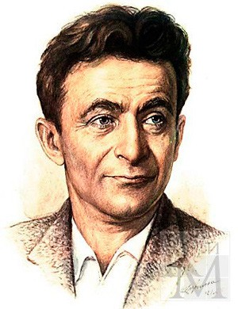

Общеобразовательная организация

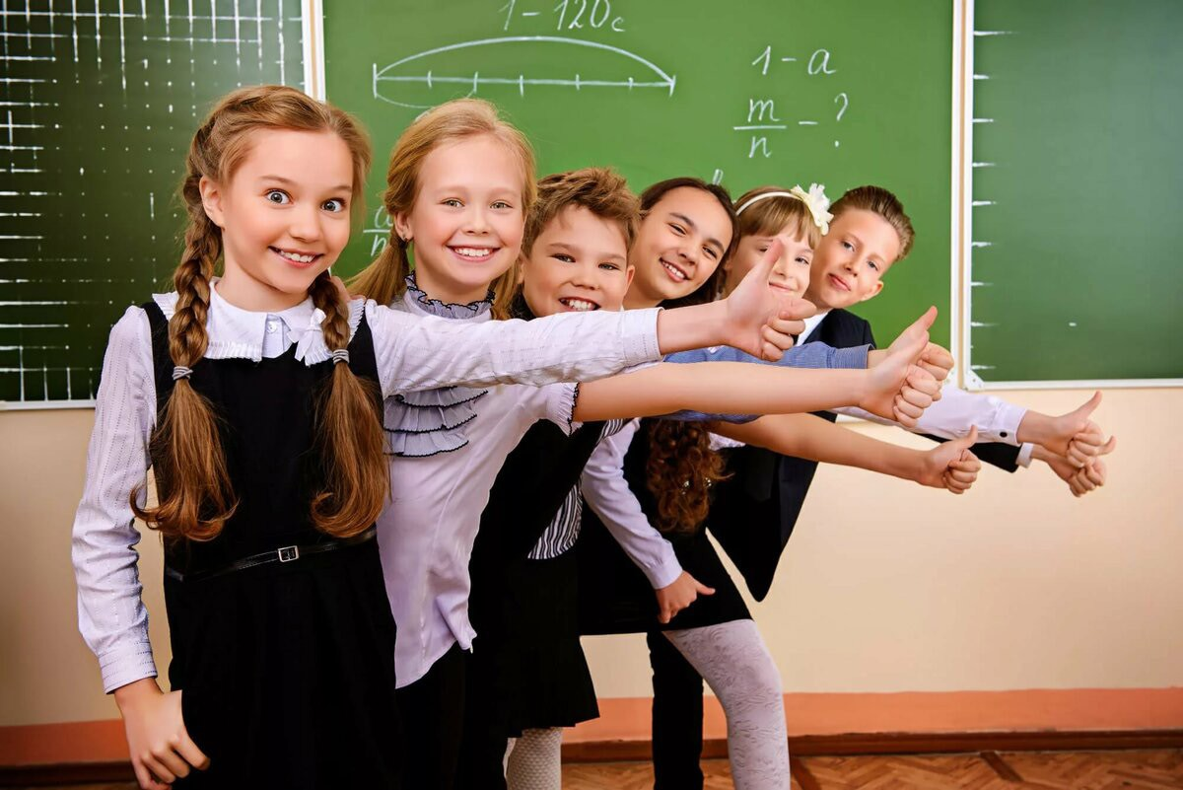
Настоящий учитель — не тот, кто тебя постоянно воспитывает, а тот, кто помогает тебе стать самим собой.
Михаил Аркадьевич Светлов

Егорычева Татьяна Викторовна
Учитель физики МОУ «СОШ №5»
г. Гусев, Гусевский район, Калининградская область

СЛЕДЫ ПОДВИГА: УЛИЦЫ ИМЕНИ ГЕРОЕВ
К
Блок 2
Практическое задание.
На столах учеников лежат распечатанные обезличенные карты части Калининграда, в которой расположена гимназия №32. Такой же слайд на экране интерактивной панели.

алининградская область — особенная область на карте нашей страны. Регион отде-
лён от основной территории Рос- сии, окружён другими государ- ствами, но имеет выход к морю. Согласно указу Президента Рос- сийской Федерации от 10 марта 2025 года №135, в 2026 году бу- дет праздноваться 80-летие обра- зования Калининградской области.
Топонимика Калининградской области примечательна, имеет специфику из-за исторических об- стоятельств. В первые годы после включения региона в состав СССР населённые пункты, носившие не- мецкие названия, были переимено- ваны в русскоязычные. Переимено-
Блок 1
вание улиц продолжается и сегодня. Воспитательное событие «Сле- ды подвига: улицы имени Героев», сюжетная схема которого пред- ставлена ниже, посвящено со- хранению исторической памяти о штурме Кёнигсберга в ходе Вели- кой Отечественной войны. Прово- дилось с учениками МАОУ гимна- зия №32 г. Калининграда в рамках регионального этапа конкурса про- фессионального мастерства «Учи-
тель года — 2025».
Эпиграфом к занятию послужи- ли слова маршала Советского Со- юза Константина Константиновича Рокоссовского: «Только тот народ, который чтит своих героев, может читаться великим».

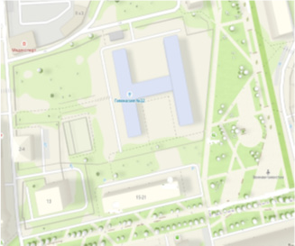
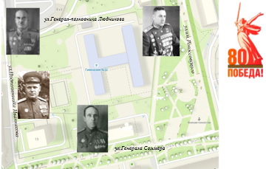
Чего не хватает на карте? Названий улиц. Называем их: ул. им. Ро- коссовского, ул. Генерала Соммера, ул. Подполковника Иванникова, ул. Генерал-полковника Людникова.

Шаг — короткое слово. Всего три буквы. Шаг, в буквальном смысле,— перемещение.
Шаг, в переносном смысле,— действие, поступок.
Ответственный, решительный поступок, который требует смелости, храбрости, с риском для жизни,— подвиг.
Делая шаг, мы оставляем следы. Подвиг оставляет следы, которые невозможно стереть временем.
Следы подвига… Где сохраняются следы подвига? В памяти поколе- ний, в памятниках, в страницах истории, в улицах имени Героев.
Улицы городов — это не просто названия на картах и дорожных зна- ках. Они несут в себе историческую память, отражающую судьбы лю- дей, событий и целых эпох.
Улицы имени Героев — это следы подвига, запечатленные в камне и асфальте. Они рассказывают истории мужества, самоотверженности, веры в лучшее будущее.

Ребята записывают на своих картах названия улиц, которые мы вме- сте вспомнили. Одновременно это выполняем на экране интерактив- ной панели.
Блок 3
Как назывались эти улицы раньше? Когда появились современные названия?
Работаем по слайдам на интерактивной панели. Представлены фрагменты документов Государственного архива Калининградской области.
В год, когда наша страна отмечала 30-летие Победы советского на-

28 Выпуск №11 (2025)
28
29
Выпуск №11 (2025)
29

рода в Великой Отечественной войне, исполнительным комитетом Ка- лининградского городского Совета депутатов трудящихся было при- нято решение о наименовании улиц города. Так, улицы Пороховая и Курсантская получили имя Рокоссовского, улица Астрономическая стала называться улицей Генерала Соммера, улица Монетная — Под- полковника Иванникова.
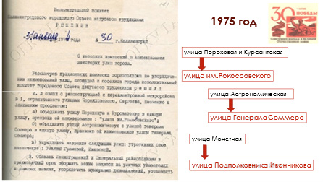
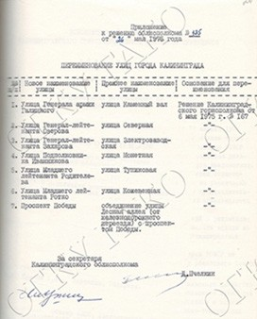

В 2020 году — году 75-летия Победы — решением Городского Со- вета депутатов Калининграда на карте города появилась улица Гене- рал-полковника Людникова.

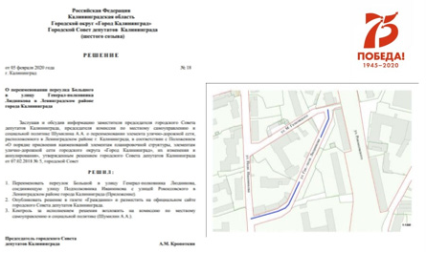
Блок 4
Рассматривая карту Калининграда, я с удивлением для себя отмети- ла, что гимназия №32 находится в окружении улиц, названных в честь Героев Советского Союза. Это уникальное место.
Какое важное и значительное событие Великой Отечественный во- йны связывает этих людей? Штурм Кёнисберга.

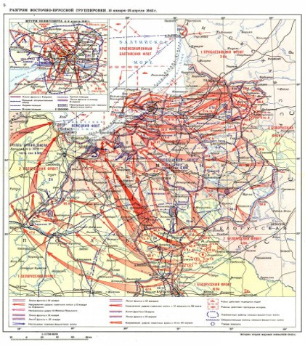
30 Выпуск №11 (2025)
30
31
Выпуск №11 (2025)
31

Когда я консультировалась при подготовке к занятию, мне сказали — Рокоссовский не участвовал в штурме Кёнисберга. Непосредственно да, но в январе 1945 года армии 2-го Белорусского фронта, которым командовал Рокоссовский, отрезали Восточно-Прусскую группиров- ку гитлеровцев от основных сил фашистов. Это во многом предопре- делило успех операции.
В начале апреля 1945 года 39-я армия под командованием Ивана Ильича Людникова не выпустила из кенигсбергского кольца немцев, которые рвались к морю в Пиллау (сегодня — Балтийск).
Это танковая бригада Андрея Иосифовича Соммера нагоняла страх и ужас на гитлеровцев на подступах к городу и на его улицах.
Это бойцы Александра Михайловича Иванникова (169-й Гвардей- ский стрелковый полк) 8 апреля 1945 года по подземному переходу пробрались и захватили здание Главного вокзала (сегодня — Южный вокзал), форсировали реку Прегель и три часа штурмовали Королев- ский замок, пока не поступила всеобщая команда «Огонь прекратить!». Кёнисберг сдался.
Смотрим кадры фронтовой кинохроники тех дней, снятой операто- рами 3-го Белорусского фронта. На экране демонстрируются кадры военной хроники штурма Кёнигсберга.
Блок 5
Мы привыкаем к названиям улиц. Они становятся частью повсед- невной жизни. Использование имен Героев для ориентации в городе стало удобной привычкой.
Но правильно ли это?
Что нужно делать, чтобы оживить память о Героях?
А что вы можете и готовы делать, чтобы не затерлись следы подвига? Давайте обсудим это в малых группах и сформируем План действий
«Сохраним следы подвига».
Каждая группа получает набор опорных карточек. Ставится зада- ча — за 4 минуты предложить одно конкретное действие. Затем за 1 минуту представить и обосновать свое решение.
На экране панели — заготовка для плана. Каждая группа по оконча- нии работы вписывает в соответствующее окошко своё предложение. Варианты могут быть различными — создание настольной игры —
ходилки по мотивам штурма Кёнигсберга, распространение брошюр с описанием жизни и подвига Героев, квесты на улицах имени Геро- ев для гостей и жителей города, распространение в интернет-сети ин- формации о школьной Книге памяти.
Мы сделали всего три маленьких шага на пути к осуществлению большого и важного дела. Мы сформировали План действий «Сохра- ним следы подвига». План можно расширять и конкретизировать. Я уве-
рена, что вы его обязательно реализуете. Эту уверенность поддержи- вает слово, которое, наверняка, было в мыслях у каждого из нас. Это слово «ПОБЕДА» (эффектное появление слова на слайде).

Блок 6
Рокоссовский, Людников, Иванников, Соммер — навсегда останут- ся в нашей памяти и памяти будущих поколений. Благодаря вам — их подвиг будет служить примером мужества и героизма, безграничной любви к Родине. В этом наша сила! Ведь «только тот народ, который чтит своих героев, может считаться великим».
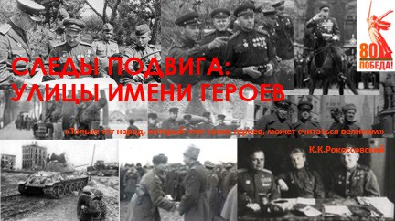

32 Выпуск №11 (2025)
32
33
Выпуск №11 (2025)
33

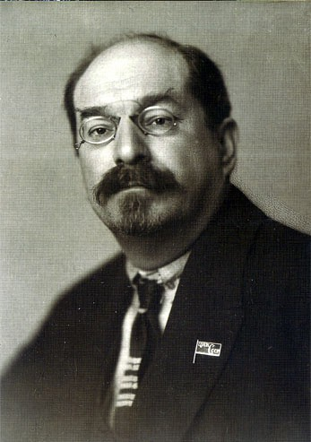


Организация дополнительного образования


Педагог - это тот человек, который должен передать новому поко- лению все ценные накопления веков и не передать предрассудков, по- роков и болезней.
А. В. Луначарский

Мустапаева Салимат Юсуповна Педагог дополнительного образования МБУ ДО «ДДТ»
г. Норильск, Красноярский край

КОНСПЕКТ ЗАНЯТИЯ «РИСУЕМ БАБОЧКУ»
- инструктаж по ТБ;
- практическая работа, физкультминутка.
4. Заключительный этап (8 мин):
— подведение итогов занятия, рефлексия.
ХОД ЗАНЯТИЯ:

Цель: познакомить учащихся с различными видами бабочек и с по- следовательностью выполнения насекомого акварелью.

Задачи:
- научить правилам изображения бабочки и выражать интерес- ные сочетания цветом;
- развивать творческое воображение, фантазию;
- воспитывать чувства прекрасного и любви к природе;
- воспитывать аккуратность, трудолюбие, умение слушать и слы- шать;
- формирование понятий «симметрия» и «пропорции»;
- обогащать словарь.
Материалы и инструменты для учащихся: акварельная бумага А3, простой карандаш, акварельные краски, беличьи кисти, баночка для воды, палитра, салфетка, гелиевая ручка с разными чернилами или тонкие фломастеры.
Дидактический материал: слайдовая презентация, схема рисова- ния бабочки, таблицы (симметрия, пропорции), образцы рисунков ба- бочек, музыкальное сопровождение (физминутка). Выставка рисунков по теме, выполненные учащимися в прошлые года.
Методы контроля: опрос, наблюдение, выставка.

План занятия:
- Организационный этап (2 мин):
  - приветствие детей, создание эмоционального настроя, про- верка готовности обучающихся.
- Подготовка обучающихся к активной учебно-практической де- ятельности (5 мин):
  - активизация внимания, актуализация знаний, целевая уста- новка;
  - мотивация деятельности, определение темы.
- Основной этап (30 мин):
  - введение в тему занятия, беседа;

Организационная часть:
приветствие, проверка наличии обучающихся, подготовка к заня- тию.

Подготовка обучающихся к ак- тивной учебно-практической дея- тельности.
Загадка
Шевелились у цветка Все четыре лепестка. Я сорвать его хотел —
Он вспорхнул и улетел.
- Кто это? Бабочка! Правильно!
- Вы обратили внимание на до- ску? На ней кроссворд. Но крос- сворд этот необычный, он связан с темой нашего занятия, а ключе- вое слово послужит небольшой подсказкой (разгадывание крос- сворда).
- И так, какое ключевое слово мы видим по вертикале в желтом столбце?
- Бабочка! Правильно!
- А теперь обратите внимание на стенд с правой стороны. Изо- бражения кого вы видите? Бабоч- ки! Бабочки разные, выполнены в разных техниках: воскография, изображение на картоне — гра- вюра, тушь-перо, пластилиновая живопись, акварель, монотипия, гуашь, цветные карандаши, про- стой карандаш, изонить, апплика- ции, восковые мелки и т.д.
- А кто такие бабочки?
Бабочки — это замечательные и удивительные создания на нашей планете, это самые любимые насе- комые, у них очень много цветов. Любоваться бабочками на приро- де летом можно бесконечно. Они красивы, легки, яркие, разнообраз- ные, как будто сказочные создания, завораживают нас своим бесшум- ным полетом и красотой крыльев. И, поэтому, совершенно не удиви- тельно, что нам хочется рисовать эти маленькие существа. Всё кра- сивое всегда хочется запечатлеть не только в памяти или на фото- графиях, но и в рисунках.
Бабочки — насекомые с полным циклом превращения, т.е. личинка превращается в куколку, внутри ко- торой совершается удивительное превращение невзрачного червя- ка в красавицу-бабочку.

Основной этап
Беседа (показ слайдовой презен- тации) — Бабочки обитают прак- тически во всех странах, начиная от самых холодных и заканчивая тропиками. В тропических странах окраска бабочек приобретает более яркие цвета. Этих насекомых неда- ром называют «летающими цвета- ми» — настолько они красивы. Окра- шенные в яркие тона, эти создания порхают с цветка на цветок, пита-

36 Выпуск №11 (2025)
36
37
Выпуск №11 (2025)
37

ясь сладким нектаром. У поэтов ба- бочка — символ нежной красоты, легкости, воздушности. В отличие от других насекомых, которые нас жалят и кусают, бабочки не при- носят нам вреда, а только удивля- ют и восхищают нас своей трепет- ной красотой. Порой и не верится в то, что каждая бабочка когда-то была обыкновенной серой гусени- цей. А пройдя особый цикл видоиз- менений стала обворожительным крылатым существом.
А где еще мы можем встретить бабочек? (ответы детей и допол- нение). Образ бабочек встреча- ются в быту (на посуде, тканях, платочках, шторах), мы видим их в мультфильмах, встречаем в худо- жественных произведениях (сти- хи, басни, рассказы), на обложках научных книг, на рекламных пла- катах и постерах кинофильмов, на обложках музыкальных дис- ков и в музыкальных видеоклипах, в ювелирных изделиях и т.д. (все показываю на слайдах). Во многих кинофильмах коллекционные рам- ки с бабочками часто украшают стены в домах персонажей. Мно- гие люди украшают искусствен- ными бабочками свои квартиры. На магазинных прилавках можно найти огромное множество укра- шений в виде бабочек: магнити- ки, прищепки, заколки, наклейки. Обратите внимание на слайд, вы видите изображение бабочек в произведениях художников, на- пример, «Охотник за бабочками» Карла Шпицвега, «Бабочки» В. фон Каульбаха. Народы связывали ба- бочек с любовью, душой, возро-
ждением. Первые из них извест- ны по древнеегипетским фрескам, возрастом 3500 лет. Бабочки очень красивые, их коллекционируют. Число коллекционеров увеличива- ется, в ряде стран создаются фер- мы по разведению бабочек: в Ма- лайзии, на Новой Гвинее, в Южной Америке. Выставки живых тропи- ческих бабочек имеются во мно- гих крупных городах мира, и их число увеличивается.
Сегодня, как вы поняли, мы бу- дем рисовать бабочку. Прежде, чем мы приступим к работе, необходи- мо повторить правила техники без- опасности:
  - карандаши и кисточки — это острые предметы;
  - на столе не должно быть лиш- них предметов;
  - на столе и в кабинете поддер- живать чистоту и порядок;
  - уходя домой не забывать свои личные вещи.

Практическая работа
А сейчас самое время присту- пить к рисованию бабочки. У каж- дого на столе готовы материалы для выполнения работы.
Как нарисовать бабочку? Каза- лось бы, нет ничего проще: овал, три полукруга, усики, узорчики на крыльях, раскрасить яркими кра- сками и всё! Но это не совсем так. Обратите внимание на слайд (фото бабочки), как и у всех на- секомых, тело бабочек делится на три главных отдела: голову, грудь и брюшко. Подобно всем насеко- мым, бабочки имеют три пары ног. Чтобы нарисовать всю красоту
этого прекраснейшего насекомого, мы начнем с поэтапного рисования (я показываю схему поэтапного ри- сования карандашом, за счет чего можно выполнить рисунок).
Проведем карандашом прямую линию (показываю на доске ме- лом) и «нанизываем» на нее кру- жок — это будет голова бабочки, за- тем добавьте два небольших овала с каждой стороны головы для глаз. Нарисуйте две длинные линии на- верху головы для антенн (усики). Добавьте два очень маленьких ова- ла на верхушке каждой, чтобы за- вершить их. За нею небольшой овал прямо под головой — это будет пе- редняя часть тельца — грудь, далее овал, более продолговатый — брюш- ко — это будет хвостовая часть тель- ца. Тело бабочки готово. К нему при- рисовываем (самая сложная часть работы) крылышки. Они должны крепиться к срединному овалу. Кры- лья бабочки должны иметь одина- ковый размер и симметричны по отношению к телу бабочки.
На самом деле, разновидностей
бабочек в природе великое множе- ство, поэтому форма крыльев этих насекомых может быть самой раз- нообразной: и каплевидной, и кру- глой, и овальной, и треугольной, в общем, любой.
Два верхних крыла нарисуйте большие со скругленными угла- ми. Для нижних крыльев — мень- ший размер, чем те, которые сверху. Крылья рисуем любой формы, ка- кая вам нравится, главное соблюсти пропорцию крыльев и точно, зер- кально друг другу, их изобразить. Нужно помнить, что крылья бабоч-
ки 2–3 раза больше тела. Как кры- лья будут готовы, можно набросать на них рисунок. Можно дать волю своей фантазии, нанести на кры- льях бабочки красивый узор. Тре- угольники и квадратики, кружочки и овалы, похожие на капельки, за- витушки и зигзаги, сердечки и цве- точки. Узор на крыльях может быть самым непредсказуемым.
Не забудьте нарисовать точную зеркальную копию узора на кры- льях справа, так как симметрия — это основа красоты раскраски ба- бочки.
Также можно придумать свой узор на теле.
Когда закончите рисунок, сотри- те линии построения.
Давайте мы прервемся на ми- нутку, разомнемся — у нас физкуль- тминутка!
- Повторяем за мной! Утром бабочка проснулась, Потянулась, улыбнулась.
Раз — росой она умылась, Два — изящно покружилась, Три — нагнулась и присела, На четыре — улетела!
- Молодцы! Замечательно! Про- должаем рисовать!
Акварельными красками нужно раскрасить бабочку на свое усмо- трение, в те цвета, которые вам по душе. Попробуйте использовать яр- кие цвета, чтобы бабочка выделя- лась. Будьте креативны и развле- китесь с цветами!
Чтобы рисунок получился кра- сивый, вам нужно набраться тер- пения и дать время каждому мазку краски высохнуть, чтобы бабочка не «поплыла».

38 Выпуск №11 (2025)
38
39
Выпуск №11 (2025)
39

ПедагогиУм • Организация дополнительного образования

Когда краска высохнет можно обвести контур своей бабочки тон- ким фломастером или гелиевой ручкой. А можно некоторые части узора крыльев закрасить флома- стером.
Ну вот, наша прекрасная бабоч- ка почти готова, осталось добавить красочный фон многоцветного лет- него луга, где порхают бабочки. Для передачи яркости цвета, воздушно- сти пространства, нежности и лег- кости бабочек мы и используем ак- варельные краски. Постарайтесь выбрать оттенки, максимально при- ближенные к естественным. В за- вершении фон можно дополнить красочными мазками, условно пе- редающими пространство цвету- щего луга или применить и техни- ку «набрызг».
Готовы работы? Давайте на маг- нитной доске создадим свою по- лянку для бабочек.

Заключительный этап
Подведение итогов (выставка детских работ).
Какая красивая у нас получилась полянка! Посмотрите, ребята, какие красивые и разные у нас получи- лись бабочки, нет ни одной похо- жей. Молодцы!
- Чем мы сегодня занимались?
- Какие материалы использова- ли?
- Что вам было интересно на на- шем занятии?
- Были ли сложности при выпол- нении задания?
- А какая работа вам понрави- лась больше и почему?
А сейчас давайте оценим ваши работы, у вас на столе магнит крас- ного цвета. Каждый высказывает свое мнение, определяет лучшую работу, отмечает недостатки и до- стоинства и положите магнит к той работе, который заслуживает вни- мание.
Сегодня вы попытались в ри- сунке передать всю красоту этого прекраснейшего насекомого, стало понятно с чего начинать, как нари- совать крылья бабочки, чтобы это было красиво, подобрали цвета.
А я очень рада за вас — вы все старались, были активные, вни- мательные. Каждая бабочка ин- дивидуальна, у каждой бабочки своя необычная и красивая окра- ска. Справились с работой! По ва- шим работам понятно, что бабоч- ки — это источник вдохновения.
Я у желтой бабочки Тихо-тихо спрашивал:
- Бабочка, скажи мне, Кто тебя раскрашивал? Прошептала бабочка, В золото одета:
- Всю меня раскрасила
Солнечная Света (Весенняя Але- на и т.д.)!
Наше занятие подошло к концу, полученные знания вы будете ис- пользовать в работе в дальнейшем. Вы хорошо потрудились, я доволь- на вашими результатами. Спасибо! До следующего занятия!
Уборка рабочих мест.
Все продукты и услуги образовательного центра ПедагогиУм

Образовательный центр ПедагогиУм, являясь сете- вым образовательным средством массовой информа- ции, предоставляет широкий спектр поддержки всем категориям педагогов Российской Федерации.
На сайте pedagogium.ru представлены следующие продукты и услуги:
- Публикация материала на сайте
- Публикация материала в электронном журнале
- Публикация материала в печатном журнале
- Рецензия на авторский материал
- Всероссийские конкурсные мероприятия
- Региональные конкурсные мероприятия
- Бесплатные конкурсы дошкольникам и учащимся
- Дистанционные педагогические конференции
- Обучающие педагогические вебинары
- Обучающие педагогические семинары
Публикуйте свои авторские материалы, участвуйте в различных конкурсах, проходите обучение и повы- шайте квалификацию. Всё, что вам нужно в рамках образовательной деятельности, вы найдёте на сайте ПедагогиУм.

Выпуск №11 (2025)
40
40

